«Я в мире человек. Моя большая семья.»
Цель: помочь ребенку почувствовать связь со своими корнями и одновременно найти свое место в новом окружении.

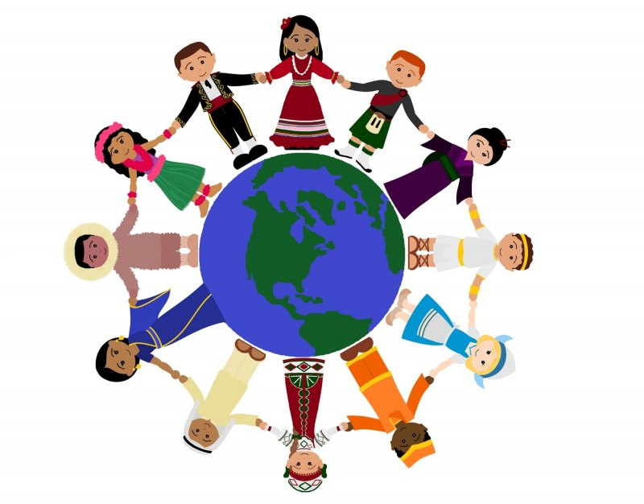

С. Неволино 2026 г.
«Кто я?»
Привет! Этот буклет — твоя маленькая книга о большом мире. В мире миллиарды людей, и каждый из них уникален. Но самое главное: Ты — человек мира, и у тебя есть своя особенная история.
Задание: Нарисуй свой автопортрет здесь или приклей фото.



«Это я, и я улыбаюсь миру!»
«Мои корни — моя сила»
Семья — это как корни у большого дерева. Чем они крепче, тем выше дерево растет. Твои родные могут быть далеко или рядом, но их любовь всегда с тобой.
«Древо семьи»: Нарисуй дерево. На корнях напиши имена бабушек и дедушек, на стволе — папы и мамы, а на веточках — своё имя, братьев и сестёр.
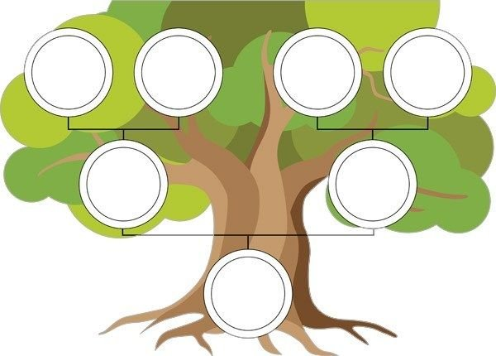
Вопрос: На каких языках говорят в твоей семье? Напиши слово «Привет» на своем родном языке и на языке страны, где ты сейчас живешь.

«Два дома — одно сердце»
Переезд в новую страну — это как начало новой главы в интересной книге. Ты не теряешь старое, ты приобретаешь новое!
Задание «Мои сокровища»:
Что я люблю в своей родной культуре? (Например: танец, сказка, праздник).
Ответ:
Что мне нравится в новом месте?
(Например: новый парк, друзья, школа, детский сад).
Ответ:

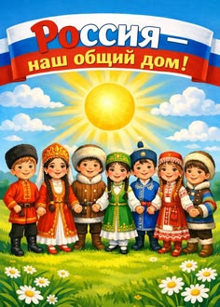

«Ты — мостик между двумя культурами. Это делает тебя очень мудрым и интересным человеком.»
В какой бы стране мы ни жили, у всех людей общие ценности. Мы все хотим дружить, смеяться и чувствовать себя в безопасности.
Правила «Мирового человека»:
Уважай: Мы все разные, и это круто.
Помогай: Доброе слово понятно на любом языке.
Учись: Каждый новый человек может научить тебя чему-то интересному.
Задание: Напиши имена трех своих новых знакомых или друзей. Что в них тебе нравится больше всего?
Ответ:

«Мои мечты не знают границ»
Кем ты хочешь стать? Космонавтом, врачом, учителем или художником? Твои таланты нужны миру!
«Моя карта будущего».
Задание: Нарисуй или напиши, что ты хочешь сделать, когда вырастешь.

Помни, многие великие люди (ученые, писатели) тоже когда-то переезжали в другие страны и добивались успеха.

«Мир велик, но в нем всегда есть место для ТЕБЯ!»

